Prof. W. Bielecki

Techniki kompilacji

- Formalna definicja gramatyki i języka
Gramatyką G[Z] nazywamy skończony i niepusty zbiór produkcji. Z jest symbolem występującym po lewej stronie co najmniej jednej produkcji i nazywamy go symbolem wyróżnionym. Zbiór wszystkich symboli użytych w produkcjach tworzy alfabet V (zwany też słownikiem). Jeżeli z kontekstu wynika który symbol jest wyróżniony lub jest to aktualnie nieistotne to zamiast G[Z] piszemy G.

Każdy symbol z lewej strony produkcji nazywa się symbolem pomocniczym, a symbole pozostałe to symbole podstawowe. VN - alfabet złożony z symboli pomocniczych (nieterminali), VT - alfabet złożony z symboli podstawowych (terminali).

Zbiór produkcji o identycznych lewych stronach zapisujemy krócej stosując konkatenacje |. Taka notacja nosi nazwę BNF (Backus Normal Form).

Niech G będzie gramatyką. Mówimy, że napis v wyprowadza bezpośrednio napis w (v → w), jeżeli istnieją napisy x,y oraz produkcja U ::= u należąca do G, takie, że v=xUy oraz w=xuy. Mówimy również, że napis w jest bezpośrednim wyprowadzeniem z napisu v, albo że napis w redukuje się bezpośrednio do napisu v.

Mówimy, że napis v wyprowadza pośrednio napis w, albo że napis w redukuje się pośrednio do v, co zapisujemy v w jeżeli istnieje ciąg napisów u0,u1,...,un taki, że v = u0 → u1 → ... → un = w. Taki ciąg napisów nazywamy wyprowadzeniem o długości n.

Wyprowadzeniem vw nazywamy wyprowadzenie vw lub vw

Niech G(Z) będzie gramatyką. Napis x nazywamy formą zdaniową, jeżeli x można wyprowadzić z symbolu wyróżnionego, tj. Zx. Zdaniem nazywamy każdą formę zdaniową złożoną wyłącznie z symboli podstawowych.
Językiem L(G(Z)) generowanym przez gramatykę G(Z) nazywamy zbiór L(G) = { x: Zx ∩ x ∈ VT }. Tak więc język jest po prostu pewnym podzbiorem zbioru wszystkich napisów podstawowych, tj. napisów nad alfabetem podstawowym VT. Strukturę zdania określa gramatyka, jednak różna gramatyki mogą generować ten sam język.

Niech G(Z) będzie gramatyką, a napis w=xuy będzie formą zdaniową.
Napis u nazywamy U-frazą, jeżeli spełnione są warunki: Z xUy oraz U u.
Napis u nazywamu U-frazą prostą jeżeli spełnione są warunki: Z xUy oraz U u.

Argumentem dowolnej formy zdaniowej nazywamy jej najbliższą z lewej strony frazę prostą.

- Gramatyki jednoznaczne i wieloznaczne

Zdanie języka generowanego przez gramatykę nazywamy wieloznacznym, jeżeli istnieje więcej niż jedno drzewo syntaktyczne wyprowadzone z tego zdania. Gramatykę nazywamy wieloznaczną, jeżeli język generowany przez tą gramatykę zwiera zdanie wieloznaczne, w przeciwnym razie gramatykę nazywamy jednoznaczną.

- Klasyfikacja gramatyk

- Problem rozbioru gramatycznego

Rozbiór gramatyczny formy zdaniowej polega na skonstruowaniu jakiegoś wyprowadzenia tej formy i - kiekiedy - zbudowaniu drzewa syntaktycznego. Program wykonujący rozbiór gramatyczny nazywamy analizatorem składni lub analizatorem syntaktycznym. Zadaniem analizatora składni jest rozpoznanie zdań w celu odróżnienia ich od wielu innych napisów nad alfabetem podstawowym języka.
Opisywane metody rozbioru gramatycznego nazywamy lewostronnymi, ponieważ w każdej z nich analizuje się i przetwarza kolejne symbole napisu, poczynając od lewej strony.
Algorytmy rozbioru dzielimy na dwie kategorie zwane metodami wyprowadzania i metodami redukowania.

Metoda wyprowadzania
Analizator pracujący metodą wyprowadzania buduje drzewo syntaktyczne, rozpoczynając od jego korzenia - symbolu wyróżnionego - i postępuje w kierunku wierzchołków końcowych.
Mamy dany następujący język:
N ::= D | ND
D ::= 0 | 1 | 2 | 3 | 4 | 5 | 6 | 7 | 8 | 9
Mamy również zdanie „35” należące do tego języka.
Pierwszy krok rozbioru polega na wyprowadzeniu bezpośrednim N → ND, zgodnie z pierwszym drzewem na rysunku. W każdym kroku leżący najbardziej na lewo symbol pomocniczy V aktualnej formy zdaniowej xVy zastępuje się prawą stroną u pewnej produkcji V ::= u, otrzymując w ten sposób wstępną formę zdaniową.
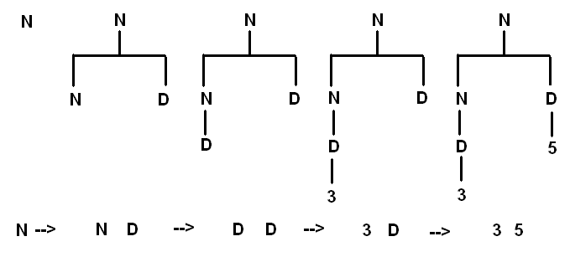
Metoda redukowania
Prowadząc rozbiór gramatyczny metodą redukowania rozpoczynamy od analizowanego napisu i próbujemy go zredukować do symbolu wyróżnionego. Pierwszy krok w rozbiorze napisu 35 polega na zredukowaniu 3 do D, co daje formę zdaniową D5. Odpowiada to wyprowadzeniu bezpośredniemu D5 →35, jak to pokazano na ostatnim (najbardziej z prawej) częściowym drzewie syntaktycznym na rysunku.
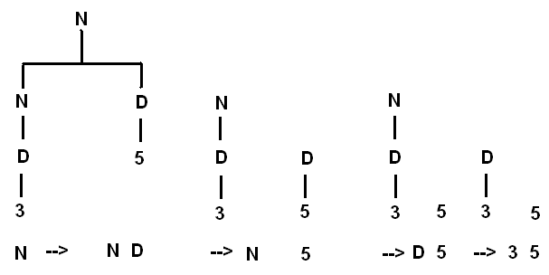

- Analiza leksykalna

Analizator leksykalny jest tą częścią translatora, która czyta ciąg znaków tworzących tekst źródłowy i tworzy z nich poszczególne symbole języka źródłowego - nazwy, słowa zarezerwowane, liczby całkowite itp.

Mamy daną gramatykę regularną G[Z]
Z::=U0 | V1
U::=Z1 | 1
V::=Z0 | 0

Język L(G) generowany przez gramatykę G zawiera ciągi par 01 lub 10, tzn. L(G) = {B^{n} : n>0}, gdzie B={01,10}.

Każdy symbol pomocniczy gramatyki G jest w diagramie reprezentowany za pomocą pewnego wierzchołka - w tym kontekście zwanego stanem; dodatkowo diagram zawiera stan początkowy S (zakładamy, że alfabet nie zawiera stanu początkowego S).
Każdej produkcji Q::=T gramatyki G w diagramie odpowiada łuk skierowany oznaczony symbolem T i prowadzący od stanu początkowego S do stanu Q.
Każdej produkcji Q::=RT gramatyki G w diagramie odpowiada łuk skierowany oznaczony symbolem T i prowadzący ze stanu R do stanu Q.
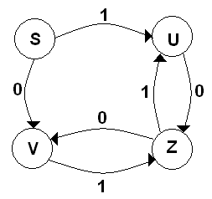
Tak zbudowany diagram stanów może posłużyć do wykonania rozbioru gramatycznego (czyli rozpoznania) dowolnego napisu x - w następujący sposób:
- Obchodzimy diagram stanów, poczynając od stanu początkowego S. Bierzemy pod uwagę pierwszy z lewej symbol napisu x. Następnie powtarzamy wykonywanie bloku 2 aż do wyczerpania całego ciągu symboli tworzących napis x.
- Przechodzimy ze stanu aktualnego po łuku oznaczonym aktualnie badanym symbolem napisu; prowadzi on do nowego stanu aktualnego, w którym należy wziąć pod uwagę następny symbol napisu x.
Jeżeli w bloku 2 okaże się, że nie istnieje łuk oznaczony aktualnie badanym symbolem napisu x, to napis ten nie jest zdaniem generowanym przez gramatykę. Jeżeli zostanie osiągnięty ostatni symbol napisu x, to napis x jest zdaniem wtedy i tylko wtedy, gdy ostatnim stanem aktualnym jest Z (stan odpowiadający symbolowi wyróżnionemu).
W każdym kroku (z wyjątkiem pierwszego) argument składa się z nazwy stanu i aktualnie badanego symbolu napisu. Symbolem, do którego argument redukuje się, jest nazwa następnego stanu.
Prostota rozbioru gramatycznego wynika tutaj z prostej struktury produkcji gramatyki. Ponieważ po prawych stronach produkcji symbole pomocnicze występują wyłącznie na początku, więc w pierwszym kroku rozbioru następuje zawsze zredukowanie pierwszego symbolu zdania do symbolu pomocniczego, a w każdym kroku następnym redukuje się dwa symbole UT formy zdaniowej UTt do pewnego symbolu pomocniczego V, stosując przy tym produkcję V::=UT. W czasie wykorzystywania tej redukcji nazwą aktualnego stanu jest U, a V jest nazwą stanu następnego.

- Analiza syntaktyczna metodami wyprowadzania

Algorytm rozbioru metodą wyprowadzania tworzy drzewa syntaktyczne w kierunku od korzenia drzewa do wierzchołków końcowych tworzących zdanie.
Aby zmniejszyć złożoność opisu do niezbędnego minimum, będziemy mówili o budowaniu drzewa syntaktycznego w terminologii jego „budowniczych” - pracowników, którym zlecono skonstruowanie drzewa syntaktycznego w dowolnym momencie rozbioru gramatycznego, tj. w pewnym etapie konstrukcji drzewa syntaktycznego, na każdym wierzchołku sformowanego dotąd drzewa symbolicznie stoi jeden pracownik.
Jednemu z pracowników dajemy zadanie wykonania rozbioru syntaktycznego zdania. Rozpoczyna on od stwierdzenia, że trzeba znaleźć wyprowadzenie Z →⁺ x, gdzie Z jest symbolem wyróżnionym, a zatem pierwszym wyprowadzeniem bezpośrednio musi być Z → y, gdzie Z::=y jest produkcją gramatyki. Niech produkcjami zawierającymi symbol Z po lewej stronie będą:

Z::=X1 X2 ... Xm | Y1 Y2 ... Yn | Z1Z2 … Ze

Pracownik próbuje najpierw zastosować produkcję Z:=X1…Xm. Jeżeli okaże się, że nie prowadzi to do żadnego drzewa to próbuje zastosować następną produkcję itd.
Jak sprawdzić, czy wyprowadzenie bezpośrednie Z → X1 X2 ... Xn jest właściwe i zauważymy że jeśli tak, to istnieją napisy x1,x2,...,xm takie, że Xi →* xi dla i=1,2,...,m.
Pracownik stojący na wierzchołku Z adoptuje najpierw syna U₁, powierzając mu znalezienie wyprowadzenia X₁→* x₁ dla dowolnego napisu x takiego, że x=x1. Jeżeli znajdzie takie wyprowadzenie, to sygnalizuje sukces swemu ojcu, który z kolei adoptuje drugiego syna U₂ - powierzając mu znalezienie wyprowadzenia X₂ →* x₂ takiego, że x=x1 x2 i czeka na jego sygnał. Postępowanie powtarza się: jeżeli syn U_{i-1} sygnalizuje sukces, to ojciec adoptuje następnego syna U_{i}, zlecając mu znalezienie X_{i} →*x_{i}. Rozbiór jest zakończony (drzewo syntaktyczne jest zbudowane), kiedy syn U_{m} zasygnalizuje sukces.
Jeżeli syn U_{i} nie może znaleźć wyprowadzenia X_{i} →*x_{i} to sygnalizuje błąd swemu ojcu, który z kolei pozbywa się U_{i} (wyrzeka się go) i żąda od starszego syna U_{i+1} znalezienia innego wyprowadzenia. Jeżeli U_{i+1} znajdzie to wyprowadzenie, to sygnalizuje sukces i postępowanie się powtarza; w przeciwnym razie ojciec wyrzeka się syna U_{i+1} zlecając z kolei synowi U_{i+2} znalezienie innego wyprowadzenia. Jeżeli w tym procesie ojciec wyrzeknie się syna U₁, to wyprowadzenie bezpośrednie Z → X1 X2 ... Xm jest błędne i ojciec próbuje następnego wyprowadzenia Z → Y1 Y2 ... Yn.
Rozważmy teraz działanie syna U_{i}. Przyjmujemy, że po zasygnalizowaniu sukcesu zakrywa on (i analogicznie postępują jego synowie, synowie jego synów itd.) wprowadzony napis x_{i} stanowiący początek zdania x.
Przypuśćmy, że w kolejnym kroku X_{i} jest już symbolem podstawowym. Napis x ma w tym momencie postać:
x₁ x₂...x_{i-1}T...
przy czym symbole tworzące napisy x₁ x₂...x_{i-1} są już zakryte (przez innych pracowników). U_{i} sprawdza, czy najbliższy nie zakryty dotąd symbol T jest identyczny z X_{i}. Jeśli tak, to U_{i} zakrywa ten symbol i sygnalizuje sukces, w przeciwnym razie sygnalizuje błąd.
Jeżeli X_{i} jest symbolem pomocniczym, to U_{i} postępuje w pełni analogicznie jak jego ojciec. Jeżeli wszyscy synowie U_{i} zasygnalizują sukces, to z kolei U_{i} sygnalizuje sukces swemu ojcu. Jeżeli ojciec zażąda od U_{i} znalezienia innego wyprowadzenia i symbol X_{i} jest podstawowy, to U_{i} sygnalizuje błąd, ponieważ żadne inne wyprowadzenie nie istnieje, w przeciwnym razie U_{i} żąda od swego najmłodszego syna znalezienia innego wyprowadzenia i działa dalej jak opisano poprzednio.

- Analiza syntaktyczna metodami redukowania

W niektórych translatorach analizator syntaktyczny składa się ze zbioru procedur rekurencyjnych, każdemu symbolowi pomocniczemu U odpowiada jedna procedura, której zadaniem jest analizowanie U-fraz. Każda z procedur jest wywoływana w momencie, kiedy wiadomo już, ze kolejny symbol na wejściu rozpoczyna U-frazę. Procedura znajduje tą frazę przez porównanie kolejnego fragmentu tesktu programu z prawymi stronami produkcji definiujących symbol U1 wywołując w razie potrzeby inne procedury.
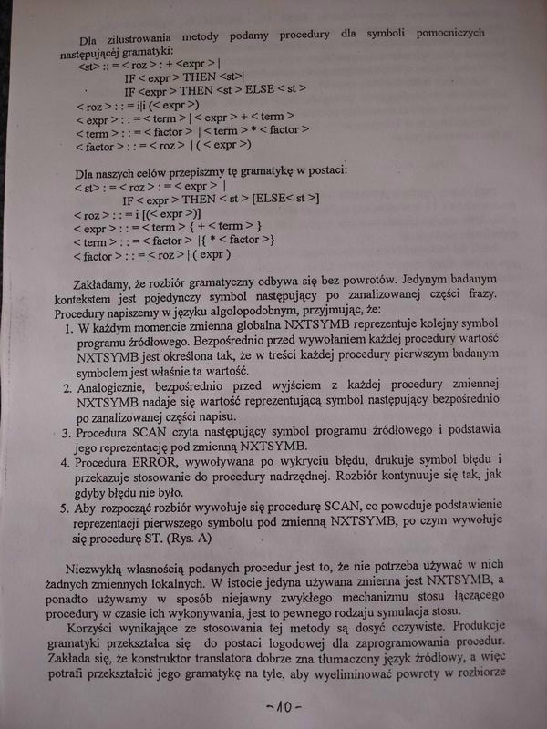

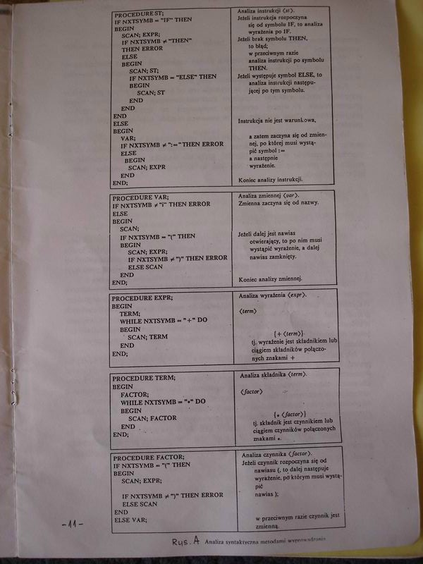

10.Wewnętrzne postaci programu źródłowego (notacja polska, czwórki, trójki, drzewa)

Czwórki
Wygodną postacią zapisu operatora dwuargumentowego jest czwórka (<operator>,<argument1>,<argument2>,<wynik>).
Wyrażenie A*B możemy zatem przedstawić jako czwórkę (*,A,B,T) gdzie T jest jakąś zmienną pod którą podstawia się wartość A*B. Wyrażenie A*B + C*D możemy więc przedstawić jako ciąg czwórek:
(*,A,B,T1)
(*,C,D,T2)
(*,T1,T2,T3)
W odróżnieniu od postaci zwykłej, czwórki występują w takim porządku w jakim mają być wykonane. Operatory jednoargumentowe zapisujemy z drugim prostym argumentem w czwórce.

Trójki
Jedną z wad czwórek jest duża liczba zmiennych roboczych, które należy opisać. Użycie trójek eliminuje ten problem. Trójka ma postać (<operator>,<argument1>,<argument2>). Nie ma tutaj pola wyniku, ale argument może być numerem wcześniejszej trójki. Oznacza to, że wartością argumentu jest wynik wskazanej trójki. Wyrażenie A+B*C zapisane w postaci trójek będzie miało postać: (1) (*,B,C) (2)(+,A,(1)).
Argument (1) oznacza tutaj wynik trójki o numerze 1. Wewnętrznie musimy oczywiście rozróżniać ten nowy typ argumentu.
W przypadku instrukcji bloków, opisów itd., trójki nie tworzą kompletnego drzewa, ponieważ nie są podane wyraźnie połączenia pomiędzy poszczególnymi instrukcjami i opisami.

Drzewa
Dla zwykłych wyrażeń arytmetycznych zdefiniujemy drzewa w następujący sposób: Drzewem dla zmiennej prostej lub stałej jest ta zmienna prosta lub stała. Jeśli e1 i e2 są wyrażeniami z drzewami T1 i T2, to drzewa dla wyrażeń mają postać:
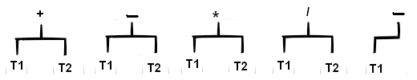

Na przykład wyrażenie A*B + C - D*E ma postać podaną z lewej strony:
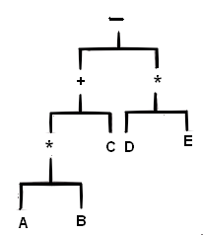 | - (*,A,B)  - (+,(1),C)  - (*,D,E)  - (-,(2),(3))

Jak pokazano z prawej strony, przedstawienie wyrażenia w postaci trójek można traktować jako prostą reprezentację drzewa odpowiadającego temu wyrażeniu. Ostatnia trójka (4) reprezentuje korzeń drzewa. Każda trójka o numerze R reprezentuje poddrzewo - operator trójki jest korzeniem tego poddrzewa, a argumenty są nazwami zmiennych reprezentujących wierzchołki końcowe drzewa lub numerami trójek opisujących poddrzewa.

Notacja polska służy do reprezentacji wyrażeń arytmetycznych i logicznych w sposób, który prosto i dokładnie wyznacza porządek obliczania operatorów. W dodatku nie wymaga on używania nawiasów. W tej notacji (wprowadzonej przez J. Łukasiewicza) operatory występują bezpośrednio po argumentach. Inna nazwa - notacja przyrostkowa.
- Nazwy występują w tym samym porządku zarówno w notacji zwykłej jak i w notacji polskiej.
- W notacji polskiej operatory występują w kolejności obliczania (od lewej do prawej).
- Operatory występują bezpośrednio po argumentach
Można również wprowadzić notację przedrostkową, w której operatory występują przed argumentami.
Przykład produkcji dla notacji polskiej:
<argument> ::= nazwa | <argument><argument><operator>
<operator> ::= + | - | / | *
Operatory jednoargumentowe możemy traktować na dwa sposoby:
- zapisać za pomocą operatora dwuargumentowego (np. (-a) zapiszemy jako (0-a))
- Wprowadzić nowy symbol zamiast operatora jednoargumentowego i dodać dodatkową produkcję.

- Zadania analizy semantycznej

- Generowanie przekładu oraz 12.Techniki optymalizacji przekładu
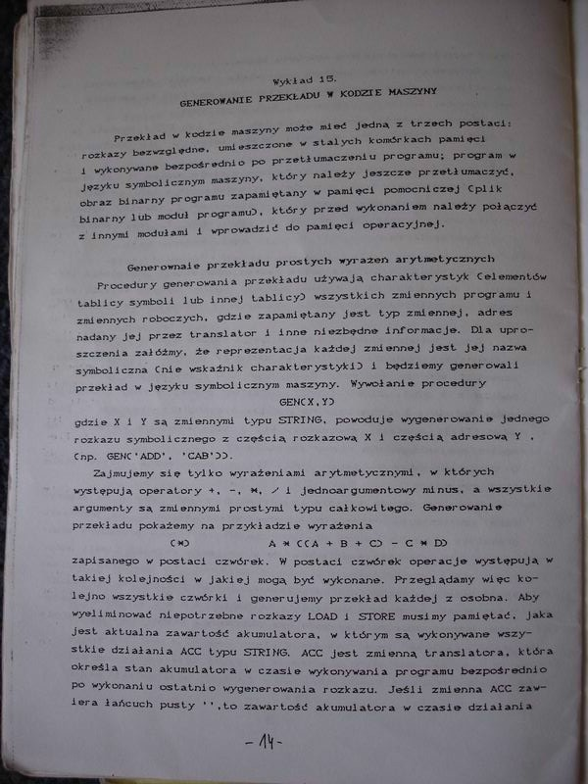

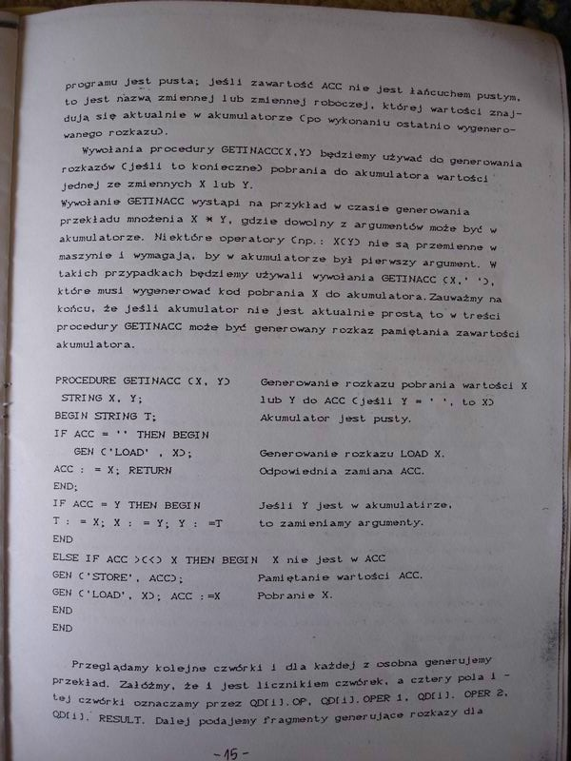

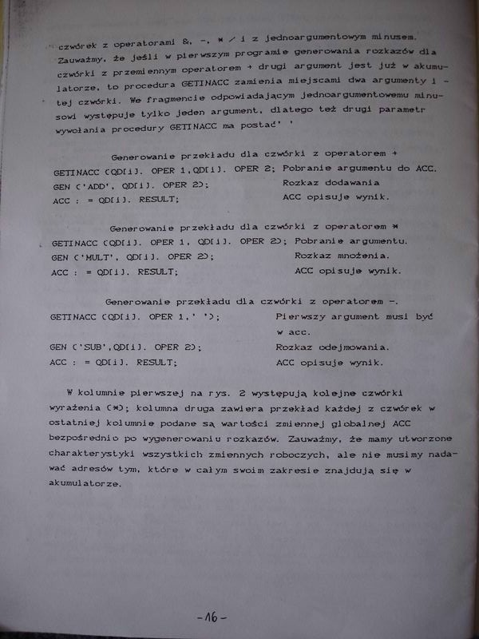

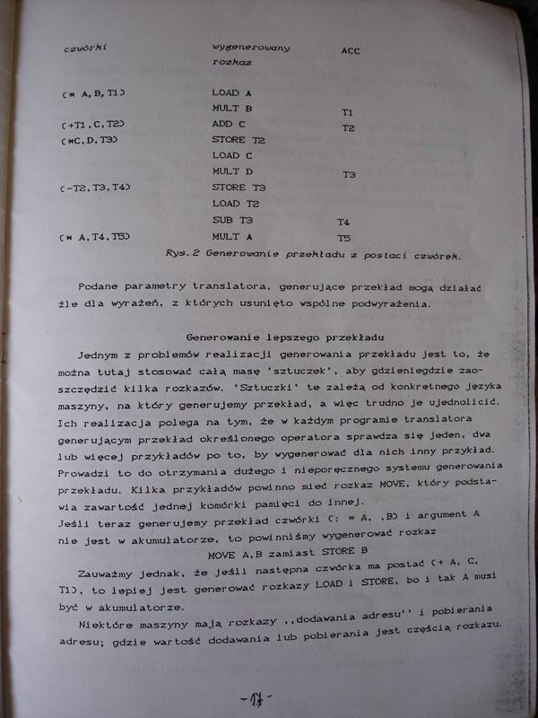

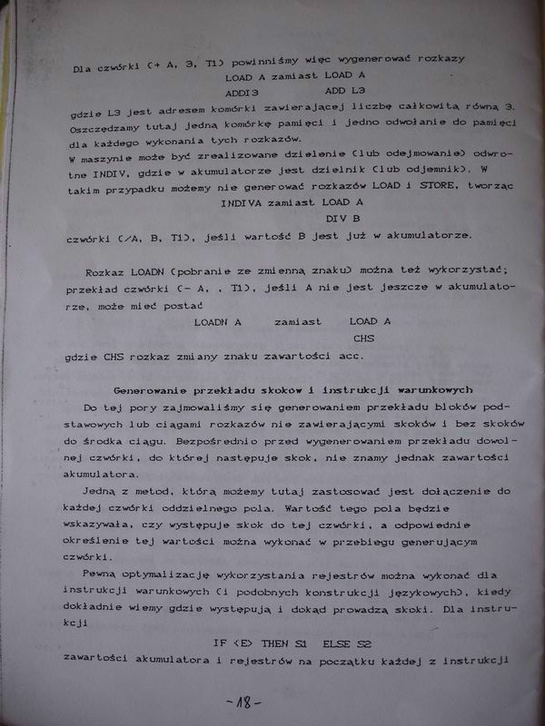

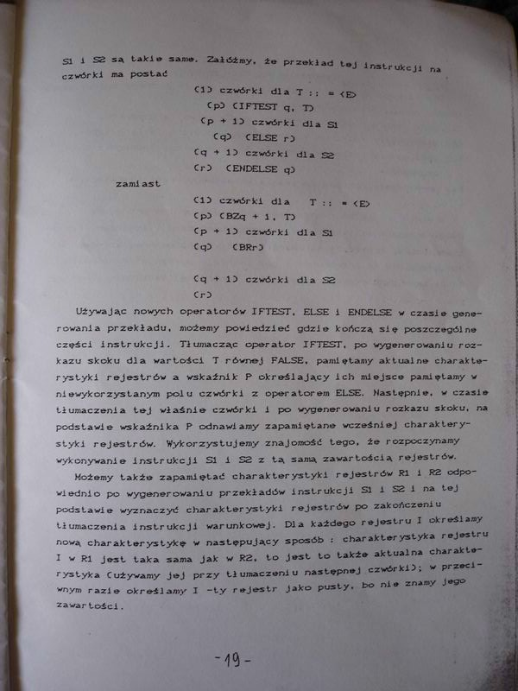

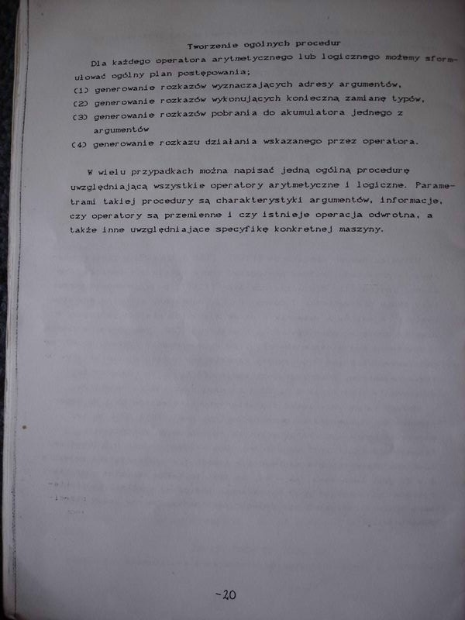

Przetwarzanie równoległe

- Definicja przetwarzania równoległego i rozproszonego, różnica miedzy przetwarzaniem
równoległym a rozproszonym

Przetwarzanie rozproszone jest to nauka, ktora bada systemy hardware’owe oraz software’owe, ktore zawieraja więcej niż jeden procesor, jednostke pamieci, proces, program w stanie wykonywania. Systemy te moga byc scisle lub luzno powiazane.

Obliczenia równolegle dotycza systemow hardware lub software, ktorych wszystkie zasoby poswiecone sa wykonaniu tylko jednej aplikacji (programu).

Przetwarzanie rozproszone zawiera w sobie przetwarzanie rownolegle, a wiec kazde rownolegle jest rozproszone, ale nie odwrotnie.

- Rodzaje zależności danych

1. zapis – odczyt (prosta)
np. a = b;
c = a;

2. odczyt – zapis (odwrotna)
np. a = b;
b = c;

zapis – zapis (po wyjsciu)
3. odczyt – zapis (odwrotna)
np. a = b;
a = c;

- Podstawowe transformacje pętli

a. Transformacja FAN, przykłady

Kod jest identyczny dla wszystkich procesow, ale dzialaja one na roznych obszarach danych. Jeden proces przesyla kod i dane do pozostalych, a nastepnie zbiera od nich wyniki i generuje wynik koncowy. Mozna ja zastosowac wylacznie wtedy, gdy brak jest zaleznosci miedzy iteracjami, dozwolone sa natomiast miedzy instrukcjami (bo instrukcje wykonywane sa sekwencyjnie, a iteracje rownolegle). Np.:
Poziom równoległości = liczba niezależnych iteracji
for (i = 0; i < 5; i++) {
A[i] = B[i];
B[i] = C[i];
}

Wystepuje zaleznosc miedzy instrukcjami, lecz jest do dopuszczalne.
Brak jest zaleznosci miedzy iteracjami - dlatego mozna uzyc FAN.

b. Transformacja PAR, przykłady

Polega na tym, ze kazdy procesor oblicza jedna instrukcje lub grupe insrukcji w petli. Domyslnie w tr. PAR wystepuje synchronizacja barierowa co iteracje.

Warunki: Więcej niż 1 instr w ciele petli, brak zależności pomiedzy instrukcjami w petli, lub niezalezne grupy instrukcji w ciele petli. Zależności między instrukcjami.
Poziom rownoleglosci = liczba niezaleznych instrukcji

Przyklad:
for(i=0; i<100; i++)
{
#pragma omp parallel sections default(schared)
{
#pragma omp section
a[i] = a[i-1] + b[i+1];
#pragma omp section
b[i] = b[i+2]*a[i-3];
}
}

c. Transformacja PIPE, przykłady

Stosowany jest do wykonywania równolegle pętli.
Warunki transformacji:
1.Musi być więcej niż jedna instrukcja w ciele pętli
2.Opóźnienie między początkami iteracji są takie, że iteracje zachodzą na siebie (czasowo).
Poziom rownoleglosci = liczba niezaleznych instrukcji
max liczba procesorow = liczbie instr w ciele pętli.
Przy opoznieniu 0 PIPE = PAR – nieprawda!!!!!!!!!!!!!!!!!!
Przyklad podobny jak PAR.

for i=1..3 for j=1..3 a(i,j) = a (i,j+1); b(i,j) = a(i,j)
d. Warunki wektoryzacji pętli, przykłady

Brak zaleznosci prostej (z-o) miedzy iteracjami
Brak nieliniowych wyrażeń indeksowych
Brak instrukcji wejscia/wyjscia
Brak instrukcji skokow (if, break, goto, return)

Inne zaleznosci nie przeszkadzaja.

obliczenia są zorganizowane wektorowo, np. obliczyć √(x_{i}*2+5), i=1,2, ..., n

JP1 (we*2)
JP2 (we+5)
JP3 (√we)
x₁, x₂, ..., x_{n}

Każda jednostka ma określone zadanie, po wykonaniu którego przekazuje wynik do następnej JP. W tym momencie może przyjąć kolejne dane na swoje wejście. (Grey)

- Przyspieszenie i efektywność,

Przyspieszenie:
S(p) = T(1)/T(p)

dążymy aby S->P.

Efektywnosc:
E = S(p)/p
Czyli strosunek przyśpieszenia do liczby procesorów, zawsze mieści się w przediale:
[0 1]
E-> to jakość jest najlepsza
E-><0,7; 1> -dobrze

Prawa Amdahl’a i Gustaffson’a

σ– cząstka obliczeń sekwencyjnych aplikacji równoległych
1 -σ - cząstka obliczeń równoległych

S = T(1)/T(p) = T(1)/[σ*T(1) + (1-σ)*T(1)/P] = 1/[σ+(1-σ)/P]<= 1/σ

S<=1/σ

Przyśpieszenie jest zawsze zależne od cząstki σ,
Smax = 1/σ

Maksymalne przyśpiesznie zależy tylko od cząstki obliczeń sekwencyjnych.

Prawo Gustafsona

Aplikacja jest skalowalna jeżeli ze wzrostem problemu, który ona rozwiązuje rośnie czątka obliczeń równoległych.

N(rośnie) -> (1-sigma) (rośnie)\

Jeżeli aplikacja jest skalowalna to dla dowolnych S, można dodać taki rozmiar aplikacji N*, że da się uzyzkać dane wartości S* i E*

S= Ts + T1(1)/ Ts + T1(P)

Ts- czas obliczen sekwencyjnych
Tn(p) – czas obliczeń równoległych na p procesorach

np. Tn(p) = N^2/P

szukamy

lim Ts+N^2/Ts+N^2/P = P(Ts+N^2)/P*TS+N^2 = P
N->niesk.

Wnioski:
- nie warto robić aplikacji równol. i rozpr. Dla małych aplikacji (prostych),
- stosujemy gdy duża moc obliczeniowa

limE = s/p = p/p = 1

- Paradygmaty programowania równoległego i rozproszonego (programowanie równoległości danych,Programowanie danych dzielonych, programowanie z przesyłaniem komunikatów)

Nie wiem dokładnie o co chodzi, ale jakbym to dostał, to zacznę ściemniać coś na temat jakiś sekcji krytycznych i o komunikacji (że może być synchroniczna i niesynchorniczna, strukturalna, niestrukturalna, dynamiczna, statyczna itp. itd.)

- Mechanizmy synchronizacji dostępu do sekcji krytycznej

a.Barierowa – miejsce w programie w którym każdy proces czeka na zakończenie pozostałych. W chwili, gdy każdy z procesów kończy obliczenia przed barierą, każdy z procesów jest wznawiany:
#pragma omp barier
Za pomocą synchronizacji barierowej możemy radzić sobie z zależnościami.

b. Sekcja krytyczna – to ciąg instrukcji, który może być wykonywany przez wiele procesów ale w taki sposób, że tylko jeden proces wykonuje obliczenia w sekcji krytycznzej
#pragma omp critical
{...}

- Metodyka projektowania algorytmów równoległych

- Na wejściu program sekwencyjnych
- Podzielić program na fragmenty( partition)
- uwzględnić zależności między fragmentami (określić komunikację między zadaniami)
- aglomeracja(nie jest wymagana) – mniejsze kilka zadań łączymy w większe, by zmniejszyć czas wykonywania aplikacji,
- mapowanie – szeregowanie zadań do procesów)

- Czas wykonania programu rozproszonego(czas obliczeń, czas komunikacji, czas przestojów)

a. Czas obliczeń
Czas obliczen jest to czas ktory procesy poswiecaja na obliczenia, czyli na wykonywanie operacji arytmetycznych i logicznych. Wraz ze wzrostem ilosci procesorow problem mozemy podzielic na coraz wiecej podproblemow i laczny czas obliczen dla problemu maleje.
TsObliczen można obliczyć korzystająć z aplikacji sekwencyjnej(brak Tk i Tp)
Innym problemem jest to, ze wraz ze wzrostem ilosci procesow rozsnie czas komunikacji pomiedzy nimi (o tym w punkcie nastepnym).

b. Czas komunikacji
Czas komunikacji to czas ktory procesy poswiecaja na komunikowanie sie miedzy soba. Wraz ze wzrostem ilosci procesow czas potrzebny na komunikacje wzrasta. Komunikacja ma na celu np. przekazanie wynikow obliczen jednego procesu do drugiego procesu.
TsKomunikacji = ts+l*tw [ts-czas starotowy;tw-czas przekazania jednego słowa,jednostki;l-ilość jednostek]
jeśli l rosnie to Tkom.
Optymalny czas wykonania programu uzyskujemy dla takiej liczby procesow przy ktorej suma czasow komunikacji i obliczen jest minimalna. (a nie jakby sie moglo wydawac im wiecej procesorow tym lepiej).

Aby zmniejszyc czasy komunikacji w niektorych przypadkach mozemy zastosowac powielenie obliczen (jesli jest to korzystniejsze czasowo niz komunikacja).

c. Czas oczekiwania
Zalezy od dwoch czynnikow: a) brak danych b)brak obliczen
Czas oczekiwania to czas w ktorym procesy nie robia nic ze wzgledu na to, ze oczekuja na zakonczenie obliczen przez inne procesy - na przyklad gdy wystepuje synchronizacja barierowa, lub gdy oczekuja na dostep do zasobow dzielonych (stoja pod semaforem).

- Modele wydajności aplikacji rozproszonych

Modele wydajności ( aplikacja która oszacowuje czas wykonywania algorytmu) – zwiększenie jakości aplikacji i zmniejszenie kosztów tworzenia oprogramowania

- prawo Amdahla
S<=1/sigma s= T(1)/T(p)

T(p) = T(1)/s = sigma*T(1)

np.
T(1) = 10 sigma=0,5 Tsek = 5
ze wzorów o złożoności:

O(N*logN lub np. N^2, N, N+N^2) na O(P) procesorach

istniee No(rozmiar problemu) i stała c, że czas wykonywania algorytmu dla N>=No jest t<=c*NlogN na P procesorach.

Problemen jest, że wartość c jest nieznana. Jest ona szacowana statystycznie.

Ogólny sposób tworzenia modeli wydajności

Mamy 2 procesy
<-----t------->
I---p1--I
I----p2---I

Wszystkie czasy możemy podzielić na

T^{j} + T^{j}_{comp} – czas obliczeń (procesor wykonuje obliczenia) + czas komunikacji + T^{j}_{idle}(bezczynn.)

T^{j} w każdym komputerze ma taką samą wielkość
T^{j}=T (czas obliczeń, wykorzystania aplikacji)

T = (Tcomp + Tcom + Tidle)/P

musimy oszacować sumy poszczególnych czasów,

Tcomp = T(1)

Tcom = ts(czas startowy) + tw(czas przekazu jednego słowa) + L(ilośc słó w komunikacie)

Tidle - powody powstawania: brak danych, brak obliczeń

- Pragmy API OpenMP C/C++

a. Pragma “omp parallel”, przykłady zastosowania

w OpenMP kod jest zrównoleglany za pomocą dyrektywy kompilatora, które, w przykadku braku odpowiedniej biblioteki lub kompilacji bez opcji zrównoleglania, zostaną przez kompilator zignorowane, Aby wskazać miejsce w kodzie, w którym powinno nastąpić utworzenie nowych wątków, używa się dyrektywy OMP PARALLEL, OpenMP umożliwia zarówno zrównoleglenie przetwarzania danych, jak i funkcji, przykład
#pragma omp parallel
#pragma omp for
for (int i=0;i<10;i++){
operation(i);}

b. Modyfikatory pragmy “omp parallel”, przykłady zastosowania

Rodzaje modyfikatorów:
shared(zmienne) - Zmienne dzielone, dostępne dla wszystkich procesorów
private(zmienne) - Zmienne dostępne tylko dla jednego procesora. Każdy proces otrzymuje swoją kopię zmiennych.
if- warunek wykonywania rejonu rownoleglego
firstprivate (lastprivate) – podobny do private ale po wyjsciu z sekcji zmienna lokalna przyjmuje wartosc z pierwszej (ostatniej) iteracji
reduction – pozwala na deklarowanie zmiennych redukcji
dafault – wszystkie zminne traktowane sa jako shared

c. Modyfikator redukcji w pragmie “omp parallel”, przykłady zastosowania

zmienne redukcji – wystepuja jednoczesnie po obu stronach instrukcji
- reduction(foperator g: lista) Obliczenie łącznych (uwzględniając wszystkie wątki) wartości operacji: +, *, -, &, ^, |, &&, || oraz ++, -- dla zmiennych z listy
#pragma omp parallel private (i) shared (x,y,u) reduction (+ : a,b)
for (i=0; i<n; i++) {
a = a + x[i];
b = b + y[i];
}

d. Pragma “omp for”, jej modyfikatory, ograniczenia nakładane na pętle, przykłady zastosowania

Pragma omp for sluzy do realizacji metody FAN z wykorzystaniem pakietu OpenMP- iteracje są wykonywane przez rozne procesy niezależnie od siebie. Musi sie znajdowac wewnatrz klauzuli omp parallel.

Skladnia:
#pragma omp for

modyfikatory:
private(variable-list)
firstprivate(variable-list)
lastprivate(variable-list)
reduction(operator: variable-list)
ordered – gwarantuje taka sama kolejnosc wykonania iteracji jak sekwencyjnie
schedule(kind[, chunk_size]) // kind = {static, dynamic, guided, runtime}
nowait – rezygnacja z synchronizacji barierowej (domyslna)

Ograniczenia:
zmienna indeksujaca jest typu (signed int), zmienia sie zawsze o stala wartosc (i++, i--, i+=j; i-=j itp), nie moze byc modyfikowana w ciele petli. Nie moze byc 'break'a w ciele zrownoleglanej petli for. Moze wystapic tylko po jednej klauzuli schedule, ordered, nowait (nie mozna napisac #pragma omp for nowait nowait).
Tyle z mana - od siebie dodam, ze chyba nie powinno byc zaleznosci pomiedzy iteracjami (tak jak w FANie).

Przyklad (mnozenie macierzy):
#pragma omp parallel shared(mac1, mac2, wynik) private(i,j,k)
#pragma omp for schedule(guided)
for(i=0; i<wys1; i++)
for(j=0; j<szer2; j++)
for(k=0; k<szer1; k++)
wynik[i][j] += mac1[i][k]*mac2[k][j];

PS. Modyfikatory pewnie opisze osoba ktora ma #pragma omp parallel
z nowosci to chyba nowait - oznacza, ze po wykonaniu calej pragmy omp for nie ma domyslnej synchronizacji barierowej (procesy nie czekaja, az wszystkie skoncza prace).

e. Pragma “omp sections”, przykłady zastosowania

Pragma ta sluzy do wyznaczania rejonow programu wykonywanych niezaleznie od siebie (przez rozne procesy) przy wykorzystaniu pakietu OpenMP. Musi sie znajdowac wewnatrz klauzuli omp parallel

Skladnia
#pragma omp sections [clause[[,] clause] ...] new-line
{
#pragma omp section {
structured-block}
#pragma omp section {
structured-block }
...
}

Modyfikatory:
private(variable-list)
firstprivate(variable-list)
lastprivate(variable-list)
reduction(operator: variable-list)
nowait

Przyklad:
#pragma omp parallel default(shared)
#pragma omp sections
{
#pragma omp section
{
for(i1=0; i1<100; i1+=2)
tab[i1+2] = 2*tab[i1];
}
#pragma omp section
{
for(i2=1; i2<100; i2+=2)
tab[i2+2] = 2*tab[i2];
}
}

Jeden watek liczy parzyste drugi nieparzyste iteracje. Zamiast dwoch indeksow (i1, i2) mozna dac jeden prywatny.

f. Pragmy “omp single” i “omp master”, przykłady zastosowania

Obie oznaczaja, ze dany region wewnatrz regionu rownoleglego bedzie wykonywany przez tylko 1 proces. Z tym, ze dla omp single moze to byc dowolny proces, a dla omp master musi to byc watek glowny (master).

Skladnia
#pragma omp single [clause[[,] clause] ...] new-line
structured-block

Modyfikatory
private(variable-list)
firstprivate(variable-list)
copyprivate(variable-list)
nowait

#pragma omp master new-line
structured-block

Różnice - przy omp master nie ma synchronizacji barierowej, a przy omp single domyslnie jest.

Przyklad:
#pragma omp parallel
{
// poczatek rejonu rownoleglego
// costam wykonuje sie rownolegle
#pragma omp sections
{
#pragma omp section
{
for jakis
}
#pragma omp section
{
for jakis
}
}

// jakies obliczenie wykonywane przez 1 proces
#pragma omp single
{
// jakies obliczenie wykonywane przez 1 proces
}

// costam wykonuje sie rownolegle
#pragma omp for
for
{
}
// koniec rejonu rownoleglego
}

Kiepski przyklad. Inny:

Sekwencyjnie:
for(l=w_1; l>=0; l--)
{
sum = m[l][k_1];
for(j=l+1; j<k_1; j++)
sum -= m[l][j]*wynik[j];
wynik[l] = sum/m[l][l];
}

Po zrownolegleniu:
--->
#pragma omp parallel shared(k_1,w_1,wynik,sum1,sum2) private(l,j1,j2)
for(l=w_1; l>=0; l--)
{
#pragma omp sections
{
#pragma omp section
{
sum1 = m[l][k_1];
for(j1=l+1; j1<k_1; j1+=2)
sum1 -= m[l][j1]*wynik[j1];
}

#pragma omp section
{
sum2 = 0;
for(j2=l+2; j2<k_1; j2+=2)
sum2 -= m[l][j2]*wynik[j2];
}
}

#pragma omp single
wynik[l] = (sum1+sum2)/m[l][l];
}

